**Пролежень** – омертвение (некроз) кожи с подкожным жировым слоем и

другими мягкими тканями, развивающееся вследствии длительного

сдавливания и нарушения местного кровообращения. На коже сначала

появляется участок синюшно-красного цвета без четких границ, затем

слущивается поверхностный слой кожи, нередко с образованием пузырей.

Далее происходит омертвение и распад ткани, распространяющийся вглубь и в

стороны.

Появлению пролежней способствует плохой уход за лежачим клиентом.

**Часто причиной этого тяжелого осложнения становятся:**

➢ неудобная, неровная, жесткая постель, которая к тому же редко

перестилается, и на простыне остаются крошки пищи, складки;

➢ рубцы на простыне и на рубашке;

➢ редкая смена белья и несистематическое обтирание кожи.

Больше всего к пролежням предрасположены худощавые люди,

вынужденные долго лежать на мокром белье.

**Использование технических средств для профилактики пролежней:**

* Противопролежневые матрацы;
* Специальные поролоновые и латексные прокладки для локтевых, голеностопных и коленных суставов;
* Специальные надувные круги, подушки и др..

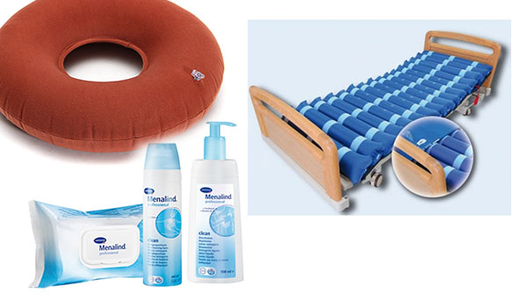

Наш адрес:

МБУ «КЦСОН Болотнинского

района НСО»

г. Болотное, ул. Советская ,2

тел. 8-(383-49)-21-314



**Муниципальное бюджетное учреждение «Комплексный центр социального обслуживания населения Болотнинского района Новосибирской области»**

**ШКОЛА НЕФОРМАЛЬНОГО (РОДСТВЕННОГО) УХОДА ЗА ГРАЖДАНАМИ ПОЖИЛОГО ВОЗРАСТА И ИНВАЛИДАМИ**

**ОТДЕЛЕНИЯ СОЦИАЛЬНОГО ОБСЛУЖИВАНИЯ НА ДОМУ**

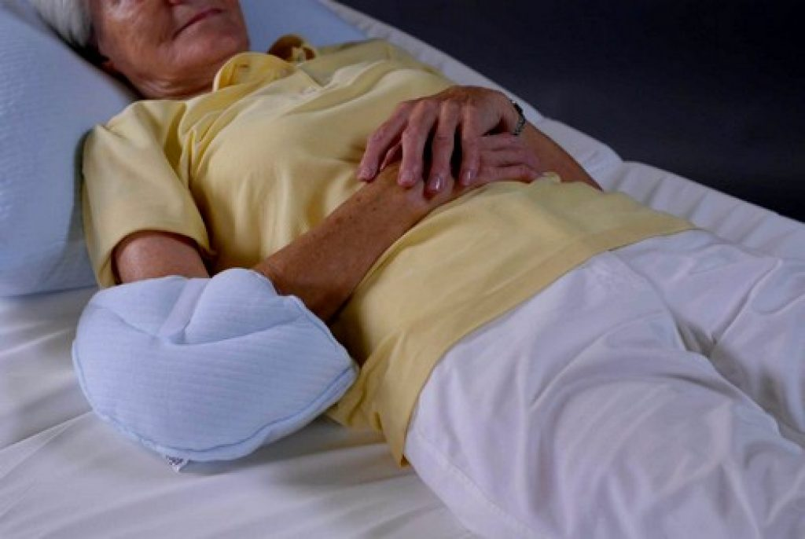

**ПРОФИЛАКТИКА ПРОЛЕЖНЕЙ  
2021год**

**Проблемы, связанные с кожей.**

Первое, на что необходимо обращать внимание с самых первых дней болезни — это состояние кожи. Постоянное трение постельного белья, скапливающиеся в складках ткани и кожи пот, пыль — эти и другие факторы часто приводят к образованию опрелостей и пролежней. Кроме того, чрезмерная влажность или сухость кожи тоже добавляют массу неприятных ощущений пациентам. Для профилактики таких синдромов необходимо регулярно проводить гигиенические процедуры, смену нательного и постельного белья, растирать кожу и разминать мышцы для улучшения кровообращения.

Основные места образования пролежней.

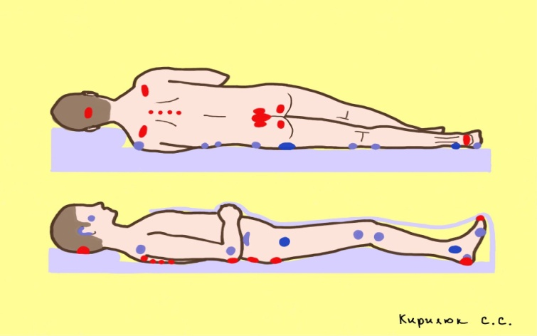

**ПРОФИЛАКТИКА ПРОЛЕЖНЕЙ**

Пролежни образуются на тех участках тела, которые наиболее подвержены давлению или трению. Сначала кожа становится красной и отечной, затем начинает отходить в виде тонких пленок, на этих местах может выделяться сукровичная жидкость. Прогрессирование процесса приводит к появлению довольно глубоких язв. В подобных условиях хорошо размножаются бактерии.

Необходимо соблюдать следующие правила:

* осматривайте кожу ежедневно;
* матрац должен быть достаточно мягким (если к этому нет противопоказаний);
* постельное белье должно быть сухим и чистым и, что очень важно, не иметь складок;
* под область таза можно подкладывать специальные надувные резиновые круги;
* больного необходимо в течение дня переворачивать со спины на бок (места, на которых больной долго лежал, лучше некоторое время не накрывать одеялом, чтобы они «проветрились»);
* участки, подвергающиеся давлению, необходимо аккуратно массировать, чтобы улучшить кровообращение (не делайте массаж в области костных выступов);
* необходимо создать условия (температура, одежда), чтобы кожа не потела;
* обмывайте уязвимые участки не менее одного раза в день;
* используйте увлажняющий крем;
* обеспечьте больному правильное питание и адекватный прием жидкости.